Оформление заявлений родителями
У родителей есть возможность подать заявление на место в ДОУ в сети интернет на портале «Образование (веб 2.0)».

Регистрация на портале «Образование (веб 2.0)»
Для регистрации нужно зайти на портал (завести интернет-адрес www.web2edu.ru в адресную строку веб-браузера) и в правом верхнем углу в разделе «Вход в систему» нажать на ссылку «Регистрация» (Рис. 1).
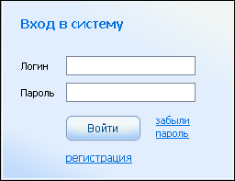
Рис. 1. Вход в систему.
На странице регистрации нужно заполнить все поля и нажать на кнопку «Зарегистрироваться» (Рис. 2).
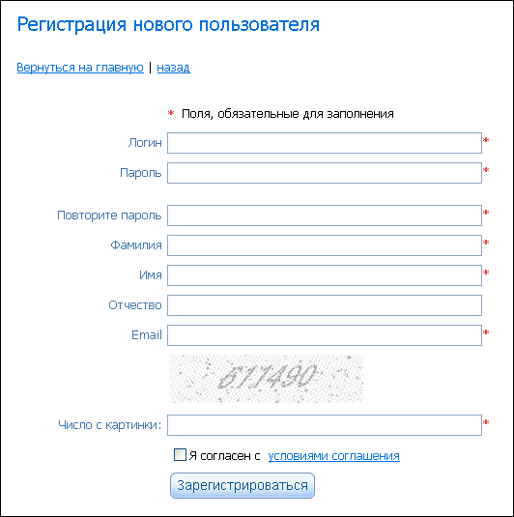
Рис. 2. Регистрация пользователя.
Через некоторое время на указанный вами адрес электронной почты придет подтверждение регистрации и ссылка для активации учетной записи.

Оформление заявлений
После регистрации нужно зайти на портал «Образование (веб 2.0)» - завести свои логин и пароль в разделе «Вход в систему». Откроется главная страница пользователя (Рис. 3). Роль в системе будет «Гость», больше никаких ролей запрашивать не надо.
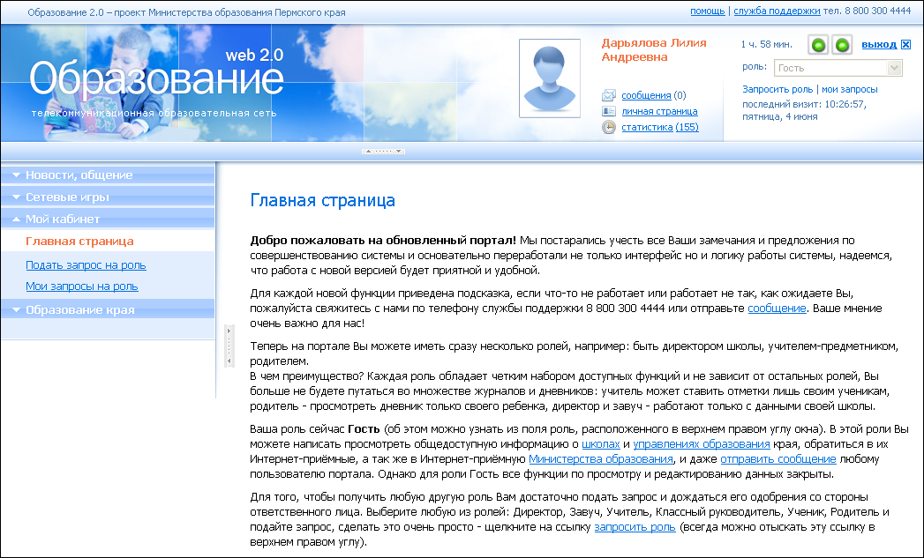
Рис. 3. Главная страница пользователя.
Для оформления заявлений нужно на главной странице пользователя в меню (в левой части страницы) выбрать «Образование края», затем раздел «Дошкольное образование» (Рис. 4).
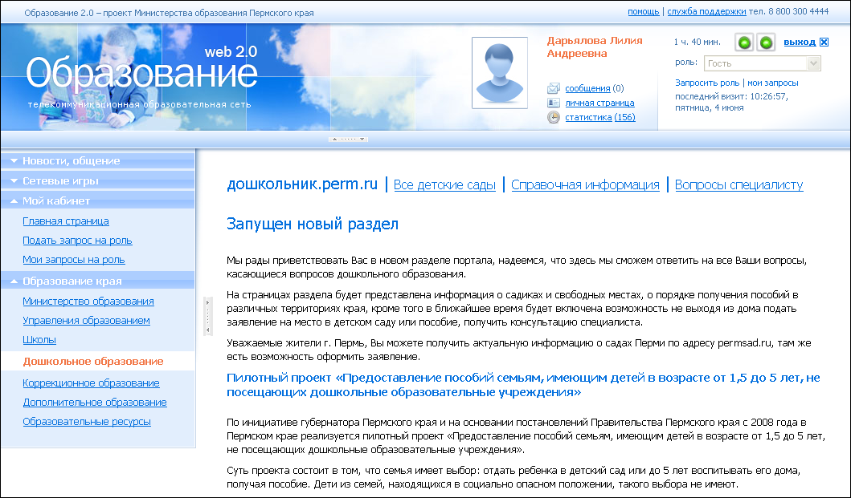
Рис. 4. Раздел «Дошкольное образование».
В нижней части страницы в зависимости от вида заявления нужно перейти по ссылке «Мои заявления на пособие» или «Мои заявления в детский сад». Откроется список заявлений, пока пустой (Рис. 5).
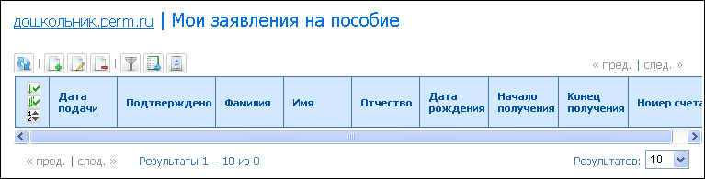
Рис. 5. Мои заявления на пособие.
Для создания нового заявления нужно нажать на кнопку «Создать» . Откроется форма редактирования заявления, на которой заполняются все поля. После заполнения заявление нужно сохранить, при этом в верхней части появится ссылка для создания другого вида заявления и кнопка «Напечатать заявление» (Рис. 6).
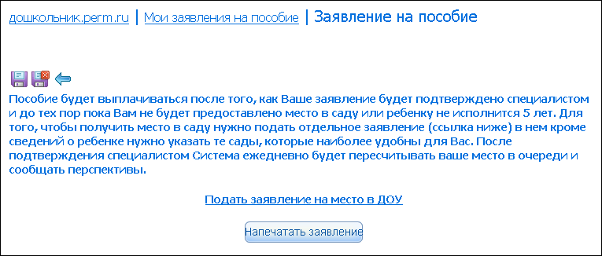
Рис. 6. Верхняя часть формы заявления.
После сохранения поданные заявления попадают на портал «Дошкольное образование» в список обращений.

